
Об утверждении регламента государственной услуги "Аттестация лабораторий по экспертизе качества семян"
Утративший силу
Постановление акимата Северо-Казахстанской области от 18 сентября 2014 года № 348. Зарегистрировано Департаментом юстиции Северо-Казахстанской области 24 октября 2014 года № 2969. Утратило силу постановлением акимата Северо-Казахстанской области от 20 августа 2015 года N 309
Сноска. Утратило силу постановлением акимата Северо-Казахстанской области от 20.08.2015 N 309 (вводится в действие со дня подписания).
В соответствии с пунктом 3 статьи 16 Закона Республики Казахстан от 15 апреля 2013 года "О государственных услугах" акимат Северо-Казахстанской области ПОСТАНОВЛЯЕТ:
1. Утвердить прилагаемый регламент государственной услуги "Аттестация лабораторий по экспертизе качества семян".
2. Контроль за исполнением настоящего постановления возложить на курирующего заместителя акима Северо-Казахстанской области.
3. Настоящее постановление вводится в действие по истечении десяти календарных дней после дня его первого официального опубликования.
Аким  Северо-Казахстанской области | Е. Султанов

Утвержден постановлением акимата Северо-Казахстанской области от 18 сентября 2014 года № 348
Регламент государственной услуги "Аттестация лабораторий по экспертизе качества семян"
1. Общие положения
1. Государственная услуга "Аттестация лабораторий по экспертизе качества семян" (далее – государственная услуга) оказывается государственным учреждением "Управление сельского хозяйства Северо-Казахстанской области" (далее – услугодатель). Государственная услуга оказывается при непосредственном обращении через канцелярию услугодателя, а также через веб-портал "электронного правительства" www.e.gov.kz (далее – портал).
2. Форма оказываемой государственной услуги – электронная (частично автоматизированная) и (или) бумажная.
3. Результат оказания государственной услуги – выдача свидетельства об аттестации лаборатории по экспертизе качества семян (далее – свидетельство об аттестации).
2. Описание порядка действий структурных подразделений (работников) услугодателя в процессе оказания государственной услуги
4. Основанием для начала процедуры (действия) по оказанию государственной услуги является представление услугополучателем (либо его представителем по доверенности) следующих документов:
1) через канцелярию услугодателя:
заявление по форме согласно приложению 1 к настоящему регламенту (далее - регламент) государственной услуги;
копии учредительных документов юридического лица;
копия документа о назначении специалиста, ответственного за состояние средств измерений;
документы, подтверждающие наличие лабораторного оборудования и средств измерений;
документы, подтверждающие наличие химических реактивов, материалов и инвентаря;
документы, подтверждающие наличие стеллажей для хранения проб семян;
документы, подтверждающие наличие не менее одного семенного эксперта, в виде произвольной формы сведений;
актуализированные нормативно-технические документы, применяемые при проведении экспертизы качества семян.
2) через портал:
запрос в форме электронного документа, удостоверенного электронной цифровой подписью (далее – ЭЦП) услугополучателя;
электронный документ о назначении специалиста, ответственного за состояние средств измерений;
электронный документ, подтверждающий наличие лабораторного оборудования и средств измерений;
электронный документ, подтверждающий наличие химических реактивов, материалов и инвентаря;
электронный документ, подтверждающий наличие стеллажей для хранения проб семян;
электронный документ, подтверждающий наличие не менее одного семенного эксперта, в виде формы сведений;
электронные копии актуализированных нормативно-технических документов.
5. Содержание каждой процедуры (действия), входящей в состав процесса оказания государственной услуги, длительность его выполнения при обращении к услугодателю:
1) канцелярия услугодателя осуществляет прием, регистрацию полученных документов и выдачу талона о принятии заявления и пакета документов – не более пятнадцати минут. Результат – выдача талона услугополучателю, (либо его представителю по доверенности) о принятии заявления и пакета документов.
2) руководство услугодателя знакомится с документами, определяет ответственного исполнителя, накладывает резолюцию и направляет документы ответственному исполнителю – не более пятнадцати минут. Результат – определение ответственного исполнителя для исполнения;
4) ответственный исполнитель услугодателя изучает и передает документы аттестационной комиссии – не более пятнадцати минут. Результат – передача документов аттестационной комиссии;
5) аттестационная комиссия проверяет полноту представленных документов, с выездом на место проводит обследование, составляет акт обследования, на основании акта обследования и представленных документов принимает решения об аттестации лаборатории по экспертизе качества семян, оформляет протокол и направляет протокол ответственному исполнителю услугодателя – не более девятнадцати рабочих дней. Результат–принятие решения об аттестации лаборатории по экспертизе качества семян;
6) ответственный исполнитель услугодателя согласно протоколу аттестационной комиссии готовит свидетельство об аттестации и направляет на подпись руководителю услугодателя – не более тридцати минут. Результат – подготовка свидетельства об аттестации;
7) руководитель услугодателя подписывает свидетельство об аттестации и направляет в канцелярию – не более тридцати минут. Результат - подписание свидетельства об аттестации;
8) работник канцелярии услугодателя выдает свидетельство об аттестации – не более пятнадцати минут. Результат – выдача свидетельства об аттестации;
6. Результат процедуры (действия) по оказанию государственной услуги, который служит основанием для начала выполнения следующей процедуры (действия):
1) работник канцелярии услугодателя осуществляет прием, регистрацию полученных документов и выдачу талона о принятии заявления и пакета документов и направляет руководителю услугодателя;
2) руководитель услугодателя направляет документы ответственному исполнителю услугодателя;
3) ответственный исполнитель услугодателя передает документы аттестационной комиссии;
4) комиссия составляет акт обследования, оформляет решение комиссии в форме протокола и направляет ответственному исполнителю услугодателя;
5) ответственный исполнитель готовит свидетельство об аттестации и направляет на подпись руководителю услугодателя;
6) руководитель услугодателя подписывает свидетельство об аттестации;
7) работник канцелярии услугодателя выдает свидетельство об аттестации.
3. Описание порядка взаимодействия структурных подразделений (сотрудников) услугодателя в процессе оказания государственной услуги
7. Перечень структурных подразделений (сотрудников) услугодателя, которые участвуют в процессе оказания государственной услуги:
1) работник канцелярии услугодателя;
2) руководитель услугодателя;
3) ответственный исполнитель услугодателя;
4) аттестационная комиссия.
8. Описание последовательности процедур (действий) между структурными подразделениями (сотрудниками) с указанием длительности каждой процедуры (действия) указаны в справочнике бизнес-процессов оказания государственной услуги, согласно приложению 2 к регламенту государственной услуги.
4. Описание порядка взаймодействия с центром обслуживания населения и (или) иными услугодателями, а также порядка использования информационных систем в процессе оказания государственной услуги
9. Описание порядка обращения и последовательности процедур (действий) услугодателя и услугополучателя (либо его представителем по доверенности) при оказании государственной услуги через портал:
1) услугополучатель осуществляет регистрацию и авторизацию на портале;
2) выбор услугополучателем электронной государственной услуги, заполнение полей электронного запроса и прикрепление пакета документов;
3) удостоверение электронного запроса для оказания электронной государственной услуги посредством ЭЦП услугополучателя;
4) обработка (проверка, регистрация) электронного запроса услугодателем;
5) получение услугополучателем уведомления о статусе электронного запроса и сроке оказания государственной услуги в истории получения государственных услуг "личного кабинета" услугополучателя;
6) направление услугодателем в "личный кабинет" услугополучателя результата оказания государственной услуги в форме электронного документа, подписанного ЭЦП;
7) получение услугополучателем результата государственной услуги в истории получения.
Описание последовательности процедур (действии) указаны в справочнике бизнес-процессов оказания государственной услуги, согласно приложению 2 к регламенту государственной услуги.
Приложение 1 к регламенту государственной услуги "Аттестация лабораторий по экспертизе качества семян"
В
_____________________________________________________________________
(полное наименование услугодателя)
от
_____________________________________________________________________
(полное наименование услугополучателя, БИН)
Заявление
Прошу провести аттестацию (переаттестацию) и присвоить статус
лаборатории по экспертизе качества семян
_____________________________________________________________________
_____________________________________________________________________
(указать сельскохозяйственные растения, по которым проводится
экспертиза качества семян)
Сведения об услугополучателе:
Адрес:
_____________________________________________________________________
_____________________________________________________________________
(индекс, район, область, город (село), улица, номер дома, телефон)
Прилагаемые документы _________________________________________
(в соответствии с пунктом 4 регламента государственной услуги
"Аттестация лаборатории по экспертизе качества семян")
_____________________________________________________________________
_____________________________________________________________________
_____________________________________________________________________
Перечень структурных подразделений (при наличии), входящих в
состав юридического лица (с указанием наименования
сельскохозяйственных растений, по которым проводится экспертиза
качества семян, почтового и электронного адресов, контактного
телефона):
1. ____________________________________________________________
2. ____________________________________________________________
3. ____________________________________________________________
"__" __________ 20__ года
Руководитель ______________________________________ ________________
(фамилия, имя, отчество) (подпись)
Талон
Заявление принято к рассмотрению "__" __________ 20__года
_____________________________________________________ ___________
(фамилия, имя, отчество, ответственного лица, (подпись)
принявшего заявление)
Приложение 2 к регламенту государственной услуги "Аттестация лабораторий по экспертизе качества семян"
Справочник бизнес - процессов оказания государственной услуги "Аттестация лабораторий по экспертизе качества семян"
При оказании государственной услуги через канцелярию услугодателя

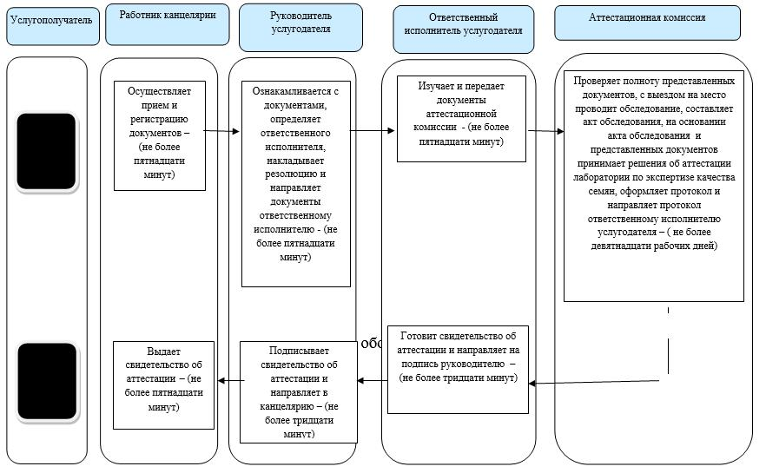
Условные обозначения:
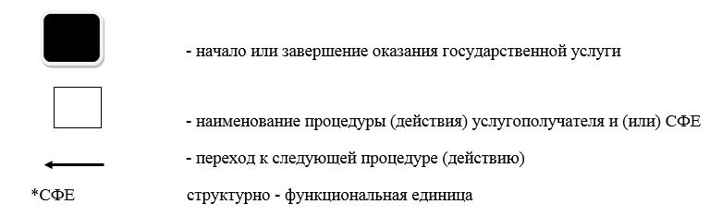

Справочник бизнес - процессов оказания государственной услуги "Аттестация лабораторий по экспертизе качества семян"
При оказании государственной услуги через портал

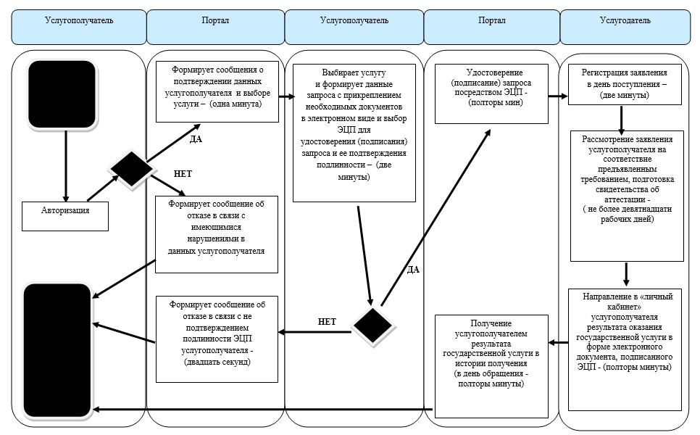
Условные обозначения:
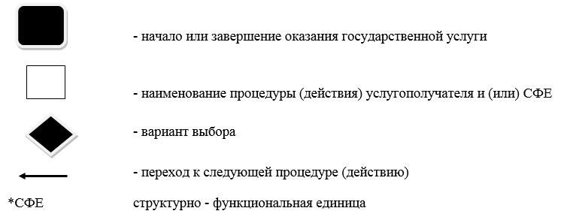

© 2012. РГП на ПХВ «Институт законодательства и правовой информации Республики Казахстан» Министерства юстиции Республики Казахстан

